班时间计算和方法：

1， 每天24小时，我们首先在系统设置页面设置，班制确定（12小时制系统默认为A,B 班）（24小时制，系统默认为只有A班）

2.刷卡制度，24小时制，系统只有A班所以系统不需要上班刷卡换班计产量，所有24小时的产量只在A班记录，到了设定的总产量系统自动停机，停机继电器接通（常闭）是机械机器停止，不是系统停止。系统自动转到C:\Users\ADMINI~1\AppData\Local\Temp\1546865907(1).png便在待转机哪里开始计时。在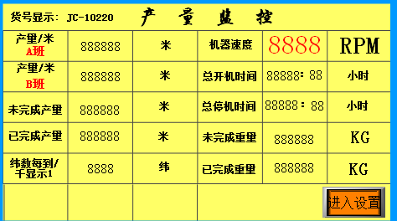这个页面的记录全部没有清零，只有在下次设定总产量的时候才会全部自动清零，那么这个记录自动转到了自动保存页面哪里

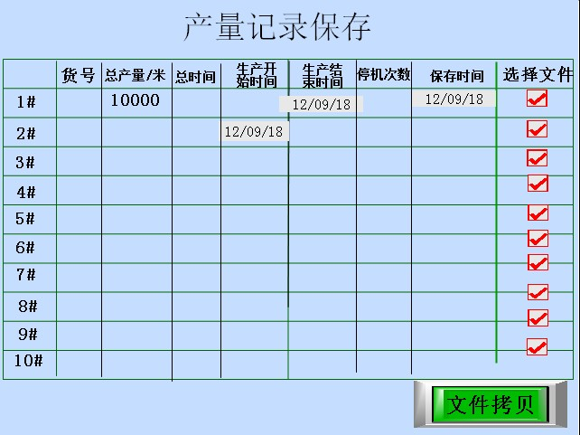

3.设定（12小时制）系统开启A,B 班制，换班时间即转班时间在系统里设定（早上换班0.00）可以只有设定，那么系统就从这个时间开始计算换班时间，早上上班时间刷卡一天只能员工只能刷一次卡，不需要刷下班卡，B班换班时间内B班员工在任何时间多可以刷卡，但是产量从他开始刷卡时开始记录为B班产量，比方说：A班时间早上8-晚上8点 早上A班上班刷了卡,到晚上8点应该是有B班刷卡，但是B班忘记刷卡到了晚上10点才记得刷卡，那么对不起这2小时产量计算到了A班上，B班只能在10刷开的那一刻开始计算B班产量，到了第二天，A班8点过来上班，也忘记刷卡，在9点钟才刷卡，那么产量也就记在了B班上，这里注意一点，未到换班时间在B班时间内，A班不能刷卡，只有到了A班时间才能刷A班卡，在A班上班时间内同样B班不能刷卡。

4.总设定的总产量到了以后继电器常闭。机械机器会自动停机，这时系统自动转入C:\Users\ADMINI~1\AppData\Local\Temp\1546865907(1).png便在待转机哪里开始计时。系统状态显示 待转机